РАЗРАБОТКА
В ЛОГОПЕДИЧЕСКОЙ ПРАКТИКЕ
«ЛОГОПЕДИЧЕСКИЙ КОВРИК»

Разработала
учитель-логопед
МОАУ «СОШ №79»
Еняшина И.Ю.

г.Оренбург
ПРОЕКТ
У детей при ряде речевых нарушений отмечается выраженная разной степени общая моторная недостаточность, а также отклонения в развитии движений пальцев рук тесно связанные речевой функцией и при отставании развития движения пальцев задерживается и речевое развитие.
В основу моей разработки положена стимуляция речевого развития детей путем тренировки движений пальцев рук посредствам шнуровок. Параллельно развиваем лексико-грамматический строй, связную речь, оптико-пространственное мышление и артикуляционный аппарат. В использовании шнуровок предусмотрена последовательность, т.е. от простого к сложному. Усложняются и решаются речевые и творческие задачи. Следовательно, обогащается словарный запас детей, который активизируется в речи. Простые предложения перерастают в сложные распространенные предложения. Одновременно с этим, выполняем артикуляционную гимнастику, отрабатываем постановку, автоматизацию и дифференциацию звуков, вводим их в речь.
Логопедический коврик предусмотрен для индивидуальной и подгрупповой работы.
В перспективе предполагается накопление материала по единой лексической теме: шнуровки, предметные картинки, опорные схемы.

Игры со шнуровкой

Шнуровка – один из видов развивающих игр для детей. Отличительная черта игры – наличие шнурка и предметов для шнурования. Действия с подобными игрушками способствуют развитию тонких движений пальцев рук (тонкой моторики), а также развитию речи ребенка. В психологии хорошо известно исследование М.В. Фоминой, которая установила зависимость между уровнями развития речи и мелкой моторики: чем больше развита мелкая моторика, тем совершеннее активная речь ребенка. Такая зависимость объясняется тем, что около трети всей площади двигательной проекции в коре головного мозга занимает проекция кисти руки, расположенная очень близко от речевой моторной зоны. Именно этот факт навел ученых на мысль о том, что тренировка тонких движений пальцев рук оказывает на развитие активной речи не меньшее влияние, чем непосредственное речевое общение ребенка и взрослого.
Назначение игр-шнуровок:
• развивают сенсомоторную координацию, мелкую моторику рук;
• развивают пространственное ориентирование, способствуют пониманию понятий "вверху", "внизу", "справа", "слева";
• формируют навыки шнуровки (шнурование, завязывание шнурка на бант);
• способствуют развитию речи;
• развивают творческие способности.
В играх с шнурованием также развивается глазомер, внимание, происходит укрепление пальцев и всей кисти руки(мелкая моторика), а это в свою очередь влияет на формирование головного мозга и становления речи. А также, что не маловажно, игры-шнуровки Монтессори косвенно готовят руку к письму и развивают усидчивость.
Задачи:
1. Развивать мыслительные операции анализа, синтеза, сравнения, обобщения.
2. Способствовать развитию действий руки, формировать ручную умелость, совершенствовать мелкую моторику пальцев.
3. Формировать волевые умения (умение не отвлекаться от поставленной задачи, доводить ее до завершения, стремиться к получению положительного результата).
О пользе шнуровок
Сегодня у большинства современных детей отмечается общее моторное отставание, в особенности у детей городских. Сейчас у детей обувь на липучках, чтобы не брать на себя труд учить ребенка завязывать шнурки. Еще 20 лет назад родителям, а вместе с ними и детям, приходилось больше делать руками: перебирать крупу, стирать белье, вязать, вышивать. Сейчас же на каждое занятие есть по машине.
Следствие слабого развития общей моторики, и в частности - руки, общая неготовность большинства современных детей к письму или проблем с речевым развитием. Зависимость между развитием тонких движений руки и речи была замечена еще в прошлом веке Марией Монтессори, а до нее - и Сегеном. Т.е. можно заключать, что если с речью не все в порядке, это наверняка проблемы с моторикой.
Однако даже если речь ребенка в норме - это вовсе не значит, что ребенок хорошо управляется со своими руками. Если в возрасте 4-5 лет завязывание шнурков вызывает у ребенка затруднения, а из пластилина кроме шариков и колбасок ничего не лепится, если в 6 лет пришивание настоящей пуговицы - невыполнимая и опасная задача - значит, и ваш ребенок не исключение.
К развивающим играм с ребенком, не стоит относиться как к коррекционной деятельности, исправлению чего-то, это - интересное и приятное занятие, отвечающее основным потребностям ребенка. Игра дарит малышу первые победы, которые запомнятся на всю жизнь.

«ЛОГОПЕДИЧЕСКИЙ КОВРИК»
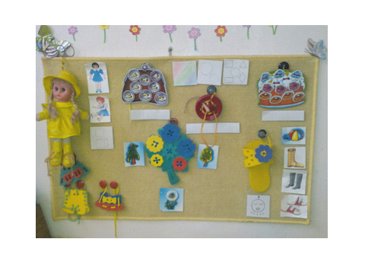

«КОШЕЛЕК»

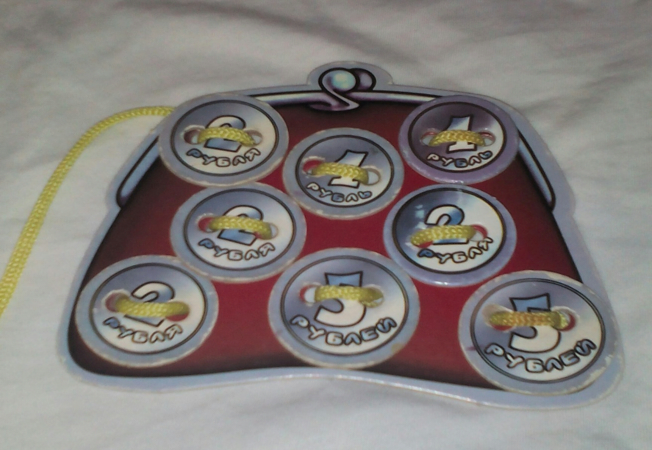

ЦЕЛЬ:
-Развитие пальчиковой моторики.
-Согласование имени существительного с числительным.
-Определение звуко-слоговой структуры слова.
- Развитие фонематического слуха.
«У меня сегодня, детки ,приключилася беда.
Все блестящие монетки раскатились по углам.
Я их долго собирала,все копила, берегла.
Прохудился кошелечек-я его не сберегла.
Всюду я его носила, и до дыр протерся он.
Помогите мне ,ребята, залатать его шнурком.
Ну, а если захотите вы наполнить кошелек,
Все монетки соберите и крепите на бочок».
Параллельно с выполнением шнуровки, ребенку предлагается посчитать монеты. Затем просим пристегнуть кошелек к коврику. Ребенок должен определить количество слогов в слове «кошелек» путем его прохлопывания по слогам. Также можно уточнить первый и последний звуки в слове и охарактеризовать их.

«УКРАСЬ ТОРТ»

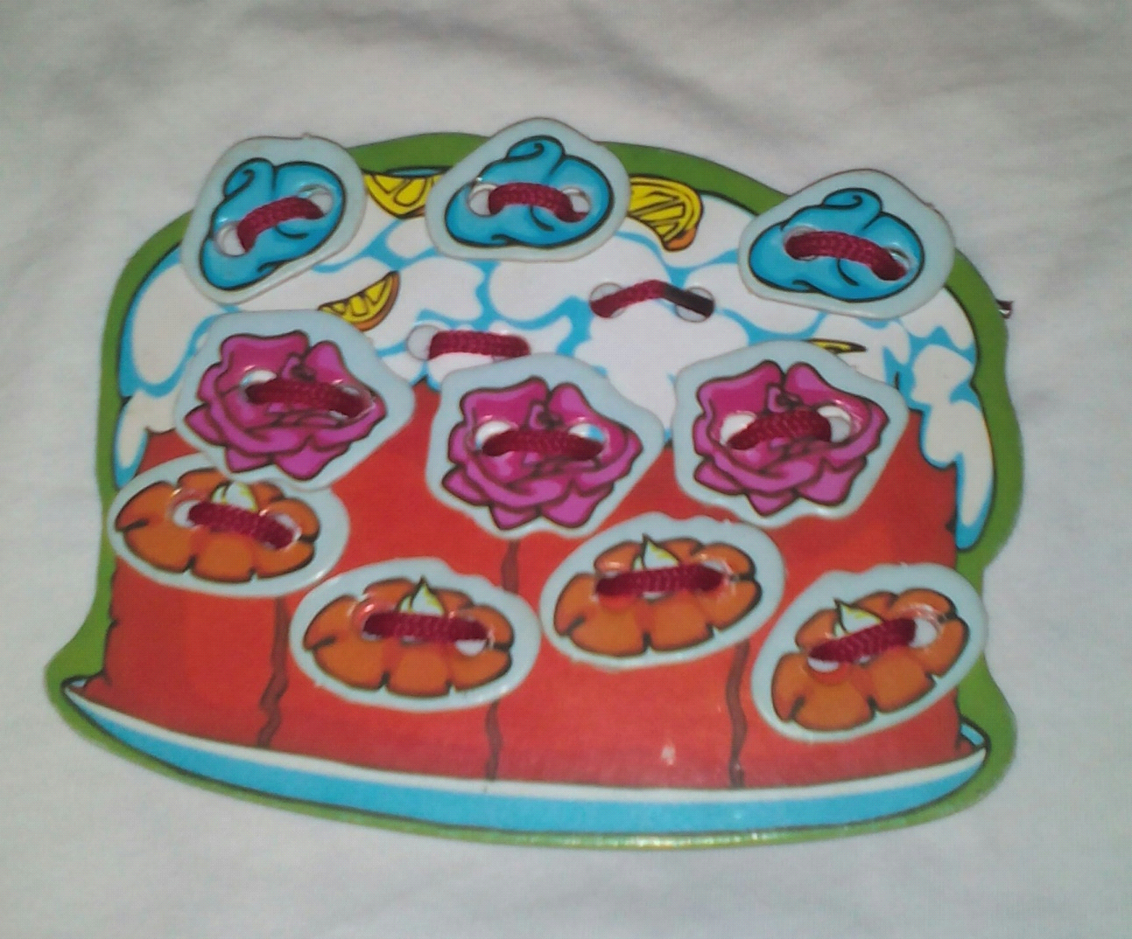

ЦЕЛЬ:
-Развитие пальчиковой моторики.
-Согласование имени существительного с числительным и c именем прилагательным.
-Развитие оптико-пространственного мышления.
-Развитие фонематического анализа и синтеза слова.
-Развитие цветового гнозиса.

Надо торт украсить нам, чтоб на стол подать гостям.
Мы наверх положим розы и прикрепим их шнурком,
В середине крем воздушный расположим мы потом.
Сбоку желтые цветы пришнуруй скорее ты.
Этот тортик, без сомненья, поднимает настроенье.
Он красивый, очень вкусный, видно мастер ты искусный..

Просим посчитать красные розы, затем оранжевые. Предлагаем пристегнуть “Торт” в правый верхний угол логопедического коврика. Затем просим зарисовать звуковую схему слова.

«ПУГОВИЦА»

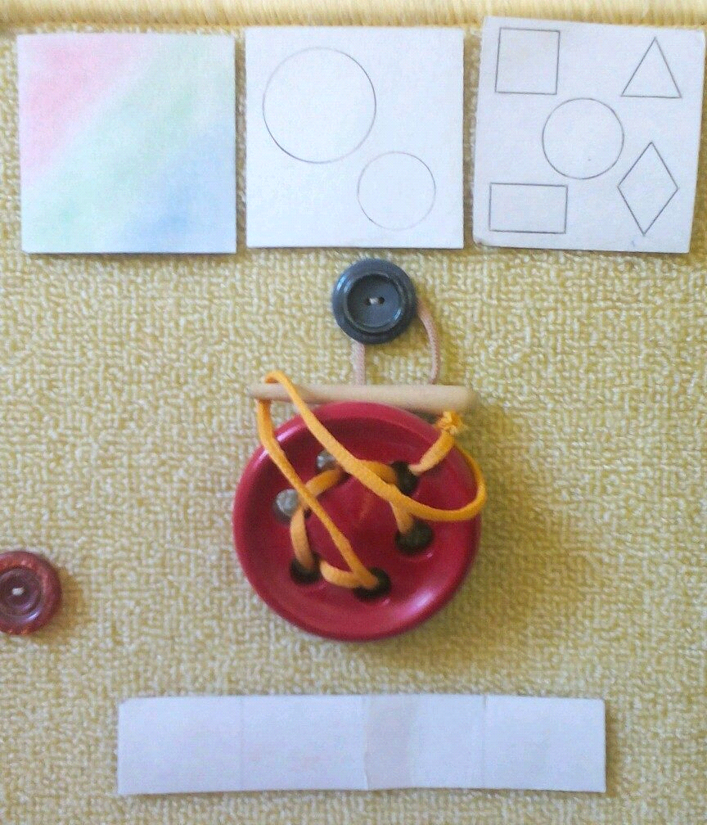

ЦЕЛЬ:
-Развитие пальчиковой моторики.
-Определение звуко-слоговой структуры слова
-Характеристика звука по артикуляционным признакам
-Развитие связной речи с использованием схем
-Составление описательного рассказа

Предлагаем зашнуровать пуговицу и пристегнуть ее к коврику. Просим определить количество слогов в слове. Определяем последовательность звуков в слове и даем им характеристику.
Затем нужно составить описательный рассказ опираясь на схему.

«ЯБЛОНЯ»

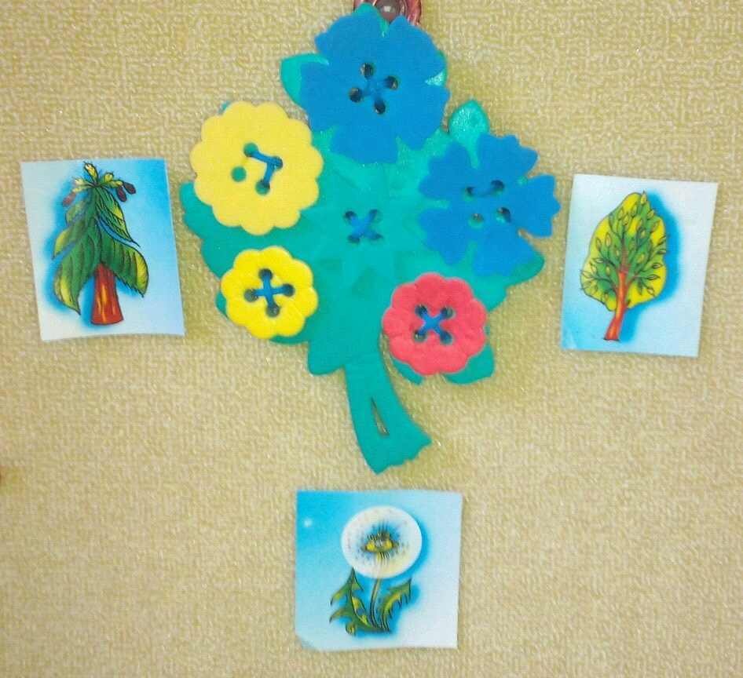

ЦЕЛЬ:
-Развитие пальчиковой моторики.
-Формирование обобщающих слов.
-Согласование имени существительного с числительным .
-Развитие оптико-пространственного мышления.

Просим пришнуровать цветы к дереву и посчитать их. Просим пристегнуть “Яблоню” в центре коврика и расположить предметные картинки по инструкции: Сосну-справа от яблони, клен- слева от яблони, а одуванчик- под яблоней.
Предлагаем определить, что лишнее и почему, как назвать одним словом яблоню, сосну и клен.

«ОДЕЖДА»
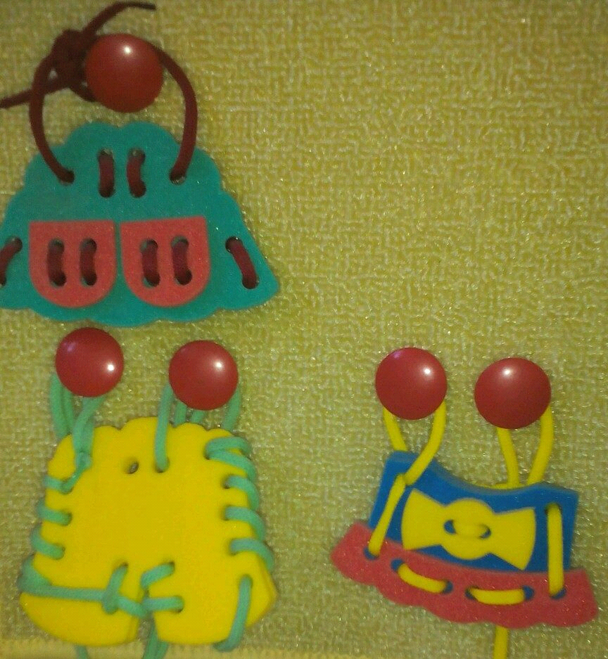

ЦЕЛЬ:
-Развитие пальчиковой моторикис усложнением.
Формирование обобщающих слов.
-Пополнение словарного запаса слов.
-Развитие оптико-пространственного мышления.

Предлагам прошнуровать сарафан, комбинезон, фартук, применяя творческий подход.Просим пристегнуть выполненные шнуровки в нижний левый угол. Назватьодним словом сарафан, комбинезон, фартук.

«КУКЛА»
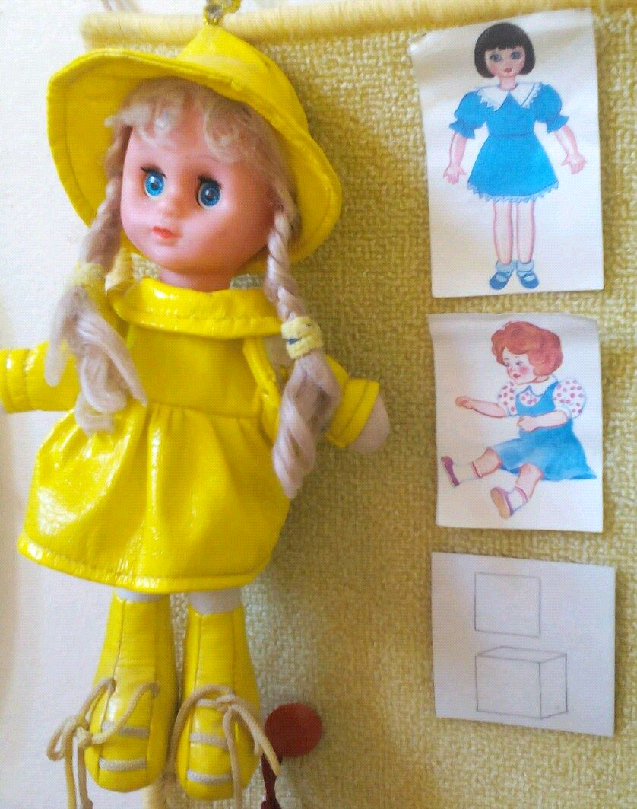

ЦЕЛЬ:
-Развитие пальчиковой моторики.
-Развитие предикативного словаря.
-Согласование имени существительного с именем прилагательным.
-Определение объемного и плоскостного изображений.
Просим ребенка пришнуровать одежду к кукле, пристегнуть ее в левый угол коврика. Составить описательный рассказ об одежде куклы. Прикрепить предметные картинки справа от куклы, определить действия, изображенные на них. Предлагаем определить отличия изображений между предметными картинками и шнуровкой, опираясь на схему.

«ВОЛШЕБНЫЙ ШЛЕПОК»

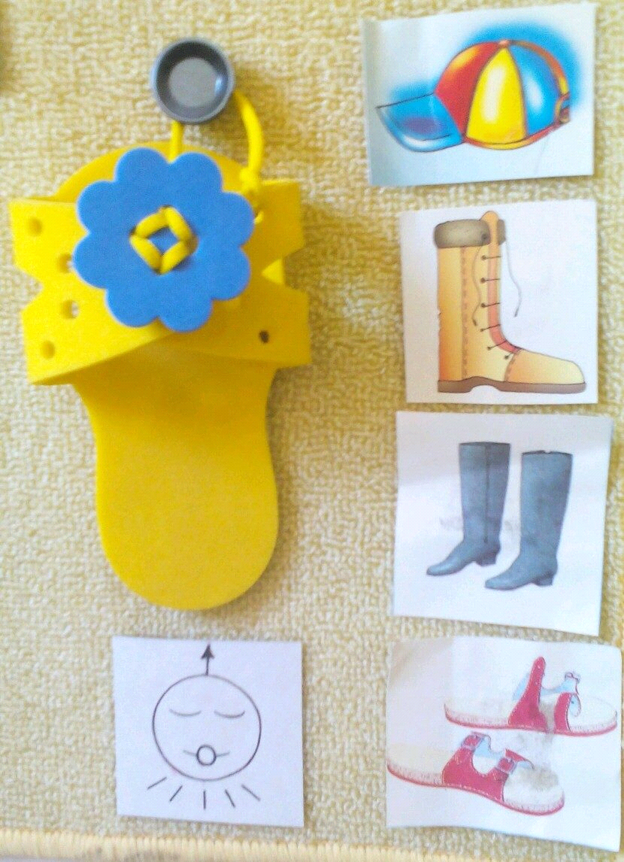
ЦЕЛЬ:
-Развитие пальчиковой моторики.
-Закрепление многозначности.
-Уточнение артикуляции и дифференциации звуков.
-Развитие оптико-пространственного мышления.
-Развитие фонематического восприятия.

Просим зашнуровать “Шлепок”, используя украшения, подходя к выполнению задания с творческим подходом. Предлагаем пристегнуть шнуровку в нижний левый угол, затем прикрепить предметные картинки выполняя инструкцию логопеда-”один-много”. Просим определить первые звуки в словах, уточнить их артикуляцию, опираясь на схемы, охарактеризовать эти звуки.

